**Backup bazy danych**

1. **Baza danych:**

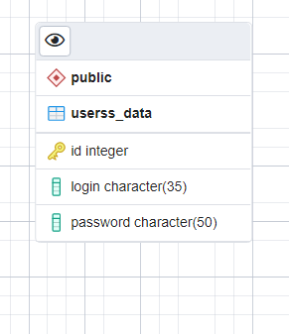

1. **Wykonanie backupu**

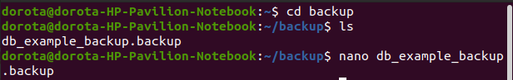

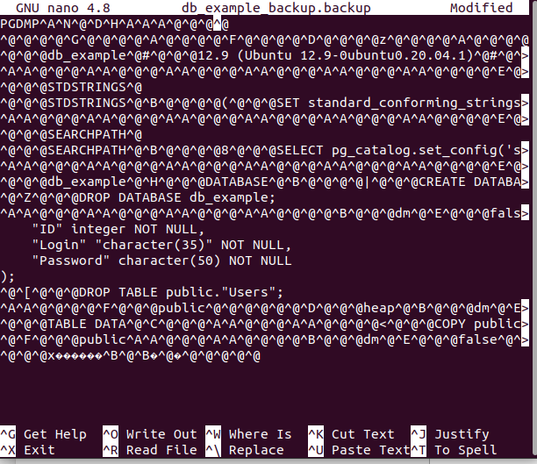

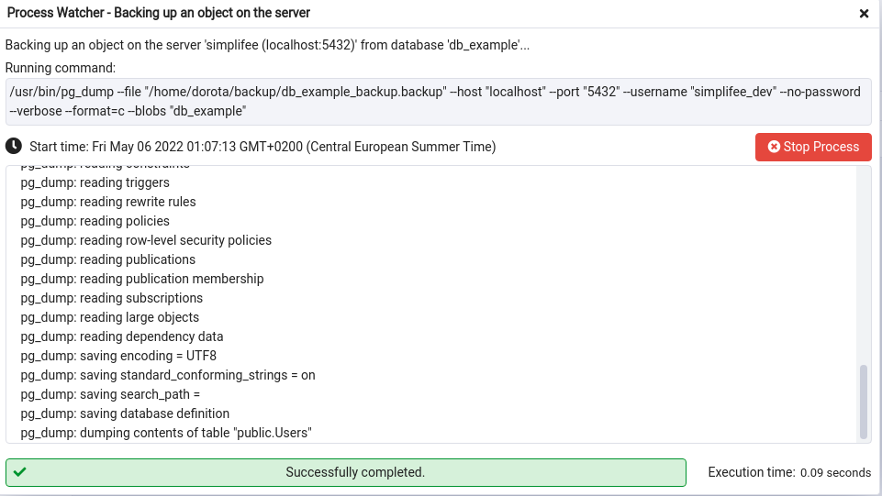

1. **Instrukcja jak przywrócić backup w środowisku klienta**
   1. Utwórz nową bazę danych
   2. Kliknij prawym przyciskiem myszy na nowo utworzoną bazę danych
   3. W polu ‘File Name’ wybierz plik zawieający wcześniej utworzony backup
   4. Kliknij przycisk ‘Restore’

